泸州市市场监管局开展春节前安全督查暨走访慰问

 2月2日，泸州市市场监管局党组书记、局长宋庆带队赴叙永县开展春节前安全督查。督查组一行按照“四不两直”的要求，先后督导了正东市场监管所“两化”建设推进情况，查访了部分食品、药品生产经营单位、特种设备使用单位及农贸市场安全生产工作开展落实情况。

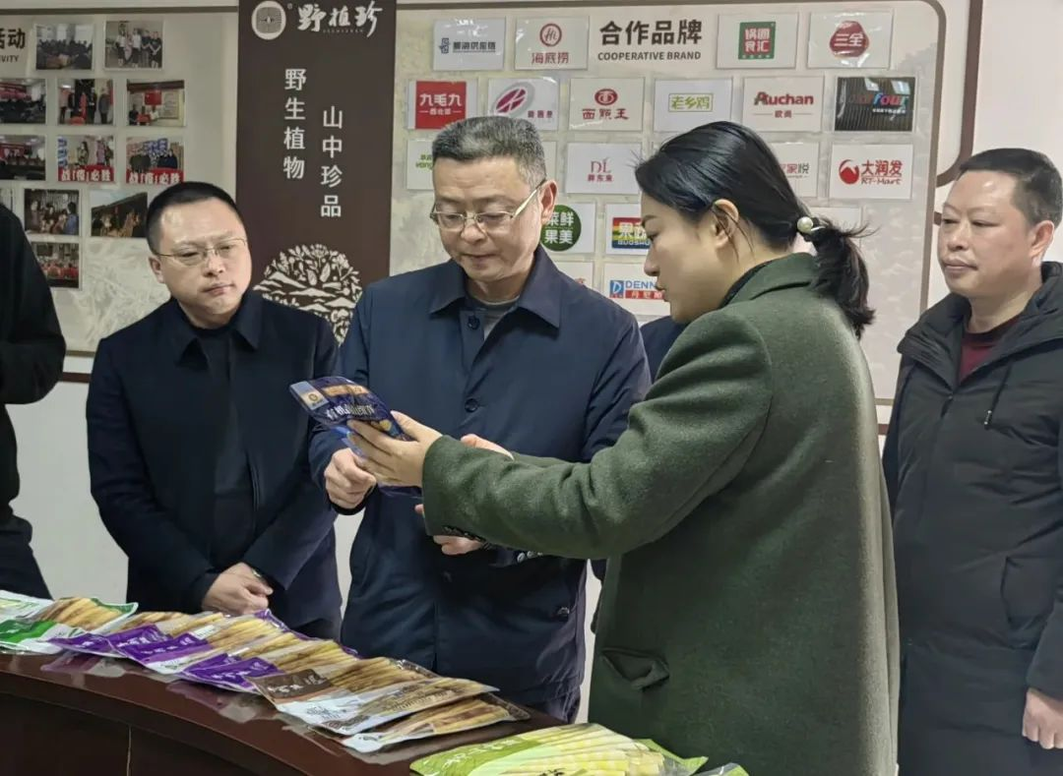

     宋庆在督查过程中指出，安全生产工作要天天抓时时抓，一刻也不能松懈。安全生产责任要落实到每个岗位每个人，企业要注重职工的教育管理培训，不断提升职工安全素养。要注重抓好日常隐患排查整治，不断发现问题整改问题，保障企业有一个良好的安全生产环境。企业在发展过程中遇到瓶颈和困难时，可随时与市场监管部门联系，市场监管部门将尽力做好服务，为企业排忧解难。



     督查结束后，宋庆一行看望慰问了叙永县市场监管局困难职工和非公企业困难党员、外卖骑手困难人员，为他们送去了组织的关怀和春节的祝福，勉励他们要不畏艰险、战胜困难，在各自的岗位上做出更大的贡献。

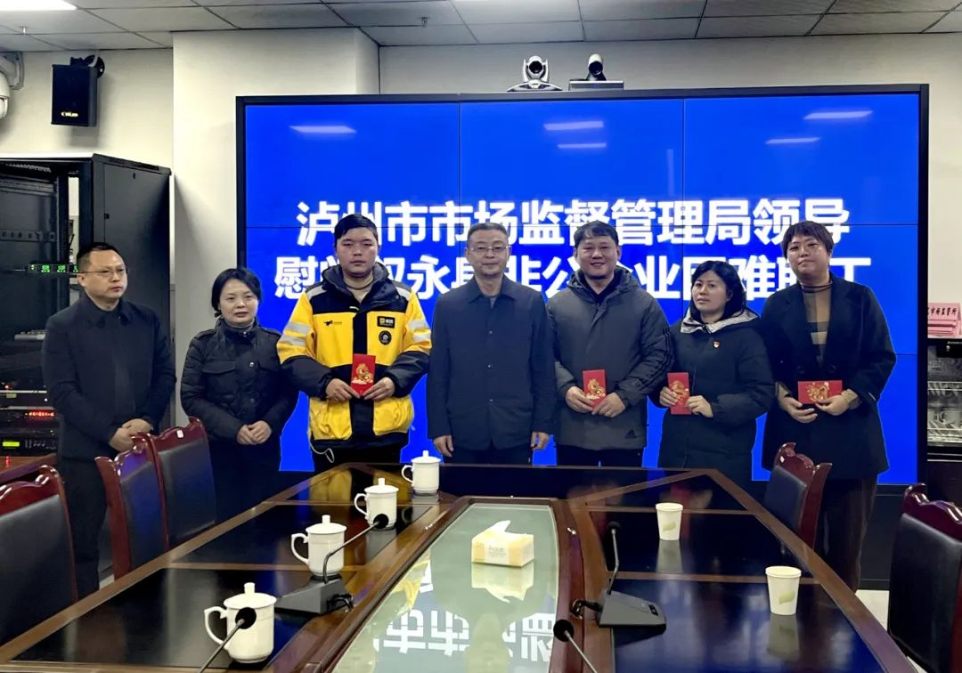

泸州市市场监管局食品安全总监刘艳，相关科室负责人参加了此次督查慰问。（泸州市场监管局）